13 квітня  «Всередині я танцюю» | 27 квіиня  «На краю раю» | 10 травня  «4 місяці, 3 тижні, 2 дні» | 1 червня  «Клас»
(режисер - Деміен О’Доннелл), Франція, Ірландія, Великобританія 2004    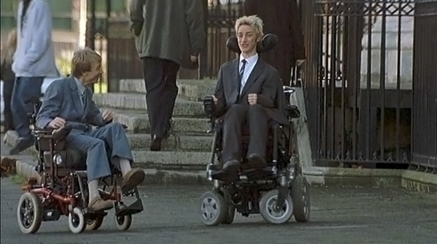  Історія двох молодих хлопців, людей, прикутих до інвалідного візка, які хочуть розпочати самостійне життя поза межами соціального осередку. Фільм спонукає глядача до справжніх переживань, не через те, що показує на екрані неповносправних, але через живість і точність відтворених акторами емоцій. Два інваліди, які хочуть жити і бути людьми, а не трупами. Повірити в себе іноді так важко, але головне – не здаватись. | (режисер - Фатіх Акін, 2007), Німеччина, Туреччина, Італія  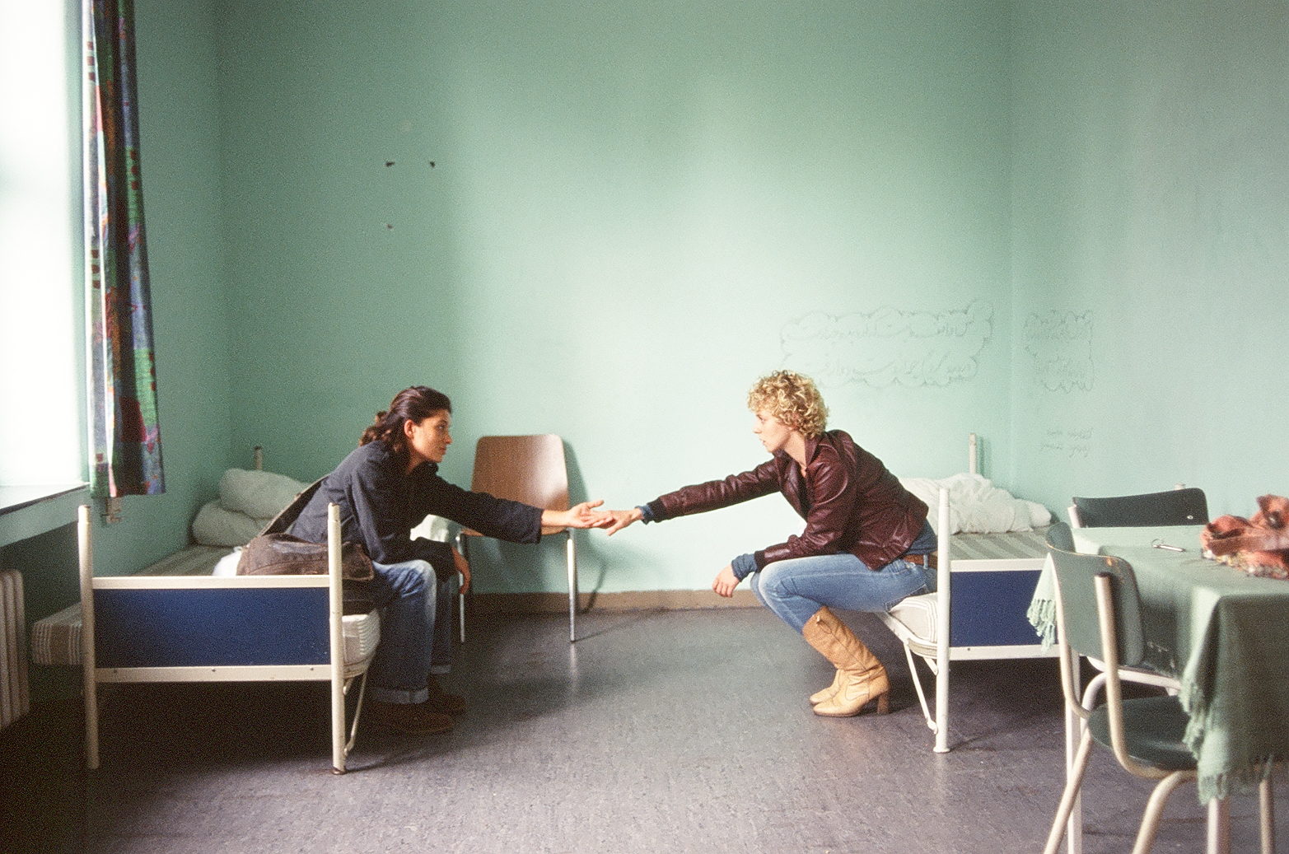    Розповідь про долі шести людей, що знаходяться у пошуках пробачення і примирення. Пенсіонер і вдівець Алі рятується від самотності в гамбурзьких борделях, поки саме там він не зустрічає Єтар. За ті ж гроші, що вона заробляє в борделі, він запрошує її жити з ним. Неджат, освічений син Алі, який викладає германістику в гамбурзькому університеті є дуже здивований дивним вибором свого впертого батька. Але коли він дізнається, що Єтар висилає велику частину грошей своїй дочці Айтан до Стамбулу, щоби профінансувати її навчання, він починає її поважати. Коли Єтар трагічно гине, Неджат вирушає на пошуки Айтан. Знадобиться не одна подорож, аби герої знайшли одне одного... хоч і несподіваним чином. | (режисер - Кристіан Мунджу, 2007), Румунія  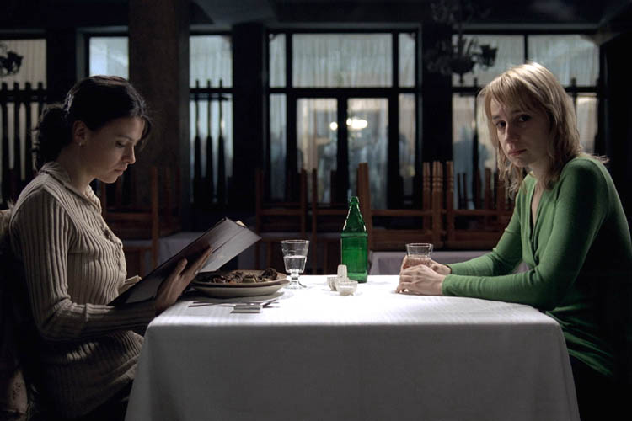  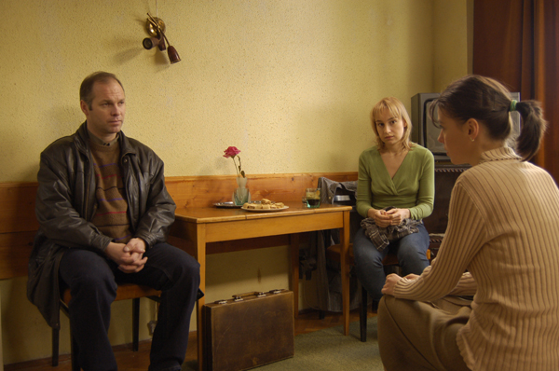  Відкриття 2007 року, "Найкращий європейський фільм", "найкращий режисер" European Film Award Останні роки комуністичного режиму в Румунії. Соціалістична Республіка Румунія, 1987-й рік. До падіння комуністичного режиму залишилися лічені роки. Отилія допомагає Габріелі, своїй університетській подрузі і сусідці по кімнаті в гуртожитку, вирішити проблему переривання небажаної вагітності. | (режисер – Ільмар Рааг, 2007),  Естонія  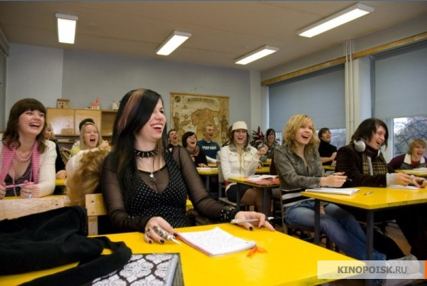  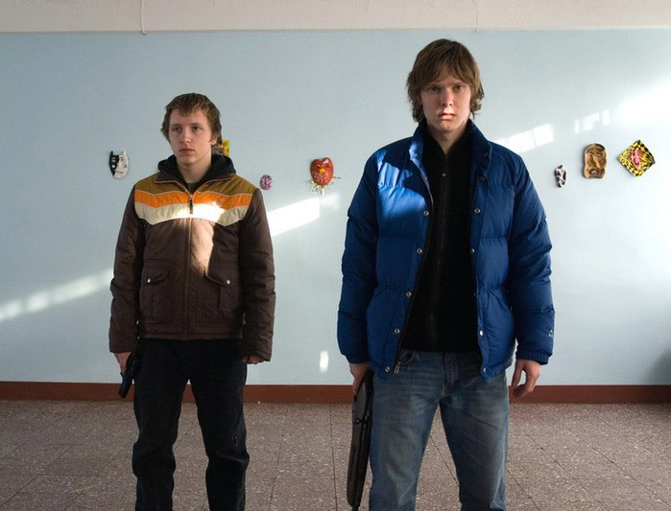  Звичайна естонська середня школа. Каспарові 16 років. Життя у класі нелегке, особливо для тих, хто поводиться не так, як всі, і не має змоги захистити себе. Сам того не бажаючи, Каспар починає захищати від однокласників Йозепа, шкільного ізгоя. Це призводить до війни між Каспаром та неформальним лідером класу. Однокласники кожного дня заходять все далі й далі у своїй жорстокості… Але підліткова гідність – надто чутлива річ. За певною межею навіть найслабший може вдатися до крайніх заходів, аби повернути повагу до себе...

